Руководство пользователя
программной средой
«МОМДИС»

СОДЕРЖАНИЕ

Введение 3
Назначение 3
Принцип действия 4
Область применения 4
Аппаратные требования 4
Структура ПС «МОМДИС» 5
Математическая подсистема ПС «МОМДИС» 5
Подсистема отображения и пользовательского интерфейса 6
Установка 7
Запуск программы 7
Описание интерфейса пользователя 7
О программе 9
Создание модели 9
Описание модели в форме Коши 9
Описание модели в матричном представлении 15
Область показателей 18
Выбор метода оптимизации 18
Управление графическим окном 19
Аналитика 20
Завершение работы с моделью 20
Завершение работы с программой 20
Пример 21

Введение

Программная среда «МОМДИС» представляет собой многокритериальную систему оптимизации, основной функцией которой является вычисление оптимальных параметров в зависимости от функционалов качества. Данная проблематика возникает не только при проектировании систем автоматического регулирования, но и в других областях техники, экономики и жизни. Данный продукт реализован на базе платформы известного программного пакета — Matlab 6.5.

Назначение

Программная система «МОМДИС» является инструментом для проектирования в интерактивном режиме параметризованных программно-корректируемых законов управления сложных систем, проектируемых или функционирующих в условиях исходной структурной несогласованности, конфликта и неопределенности.
ПС «МОМДИС» предназначена для оптимизации многообъектных многокритериальных систем и позволяет:
- Описать математическую модель исследуемой системы.
- Организовать ввод исходной информации.
- Выбрать метод решения.
- Вывести результаты в форме, удобной для пользователя.
- Проводить обработку результатов.
ПС «МОМДИС» позволяет проводить анализ в пространстве показателей системы методами Парето-оптимизации (нахождение сетевой Парето-области), Омега-оптимизации (нахождение точных решений Парето-области), Нэш-оптимизации (нахождение точек равновесия по Нэшу сетевым и точным методами), УКУ-оптимизации (нахождение областей Парето–Нэш-компромиссов, т.е. точек, устойчивых по критерию угроз и контругроз), а также получать решение на основе различных СТЭК.
ПС «МОМДИС» ориентирована на решение задач, возникающих при проектировании сложных систем управления.

Принцип действия

ПС «МОМДИС» состоит из совокупности двух больших подсистем: подсистемы пользовательского интерфейса и математической подсистемы,. Математическая подсистема реализована в математическом пакете Matlab и состоит из необходимых для проектирования подсистем моделирования и оптимизации. Пользовательский интерфейс на основе GUI-интерфейса позволяет гибко управлять процессом проектирования и получать полную информацию в виде графиков и таблиц. После введения в ПС динамической модели сложной системы в виде набора коалиционных структур на множестве взаимодействующих объектов управления производится оптимизация управления многообъектной системой по вектору показателей. Подсистема оптимизации содержит ряд модулей, которые отдельно и в совокупности позволяют найти оптимальное управление или закон управления при бескоалиционном, коалиционном и кооперативном взаимодействии объектов на основе методов оптимизации по Нэшу, Парето, Шепли, по методу «угроз и контругроз» и др. Проектировщик имеет возможности комбинировать решения для получения стабильно-эффективных компромиссов. Для выбора начальных приближений применяется модуль сетевого глобального анализа. Поэтому алгоритмы приобретают двухэтапный характер. Для получения и отладки законов управления реализуется потактовая комбинация подсистемы моделирования и оптимизации.
В ПС «МОМДИС» на основе достижений теории игр и теории управления реализованы оригинальные, модифицированные и классические методы получения стабильных (равновесных) и эффективных (векторно-оптимальных) решений, а также вновь полученные комбинации данных методов в виде стабильно-эффективных компромиссов при взаимодействии подсистем сложной системы, коалиций динамических объектов в конфликтной ситуации или в условиях неопределенности.

Область применения

Оптимизация управления и моделирование в технических, экономических, экологических, биомедицинских, социальных и других процессах и системах.

Аппаратные требования

IBM-совместимый компьютер с процессором не ниже Pentium-II и установленным пакетом Matlab 6.5, 20 Мб свободного дискового пространства, операционная система Windows XP/2000 и выше. Позволяет исследовать взаимодействие до четырех коалиций, размерность векторного целевого функционала ≤12; порядок вектора состояния ≤50; порядок вектора управления ≤20; число компонент вектора измеряемого выхода для вычисления векторного целевого функционала ≤12.

Структура ПС «МОМДИС»

Структурная схема ПС «МОМДИС» представлена на рис. 1.
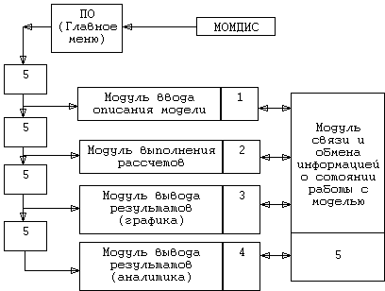

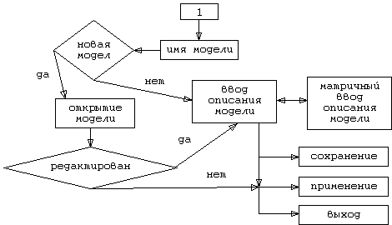

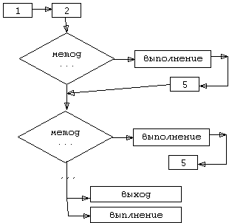

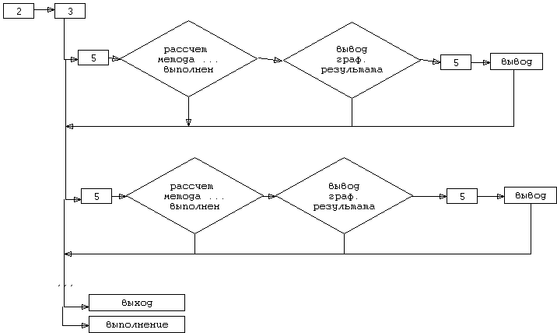

Рис. 1. Структура ПС «МОМДИС»

- Модуль ввода описания модели
- Модуль выполнения расчетов (для того чтобы оперативно работать с результатами, без выполнения расчетов, по-моему, это удобнее)
- Модуль вывода результатов (графика)
- Модуль вывода результатов (аналитика)
- Модуль связи и обмена информацией о состоянии работы с модель

Объектно-ориентированная структура ПС «МОМДИС» сформирована как совокупность двух больших подсистем: математической подсистемы и подсистемы отображения информации и пользовательского интерфейса.

Математическая подсистема ПС «МОМДИС»

Как показано на рис. 1, математическая подсистема включает совокупность методов моделирования и оптимизации.
В настоящее время для настройки параметров ПКЗУ и моделирования ПКЗУ ММС формируется последовательная процедура потактового моделирования, оптимизации и сетевых подходов. В ПС «МОМДИС» реализованы рассмотренные двухэтапные методы оптимизации ММС: Нэш-оптимизация; Парето-оптимизация; Ω-оптимизация; УКУ-оптимизация; Шепли-оптимизация как комбинация Нэш- и Парето-подходов: глобальный анализ на основе сетевых методов, который, как правило, формирует первый этап выбора начальных приближений в алгоритмах оптимизации. На основе комбинации Парето–Нэш–УКУ–Шепли-оптимизации ПС «МОМДИС» позволяет формировать ряд стабильно-эффективных компромиссов в ММС.
Библиотека алгоритмов имеет двухуровневую структуру, где I-й уровень — элементы алгоритмов, II-й уровень — собственно алгоритмы Парето–Нэш–УКУ–Шепли-оптимизации, организующие работу алгоритмов I-го уровня в соответствии с определенной логикой.
В библиотеку I-го уровня включены следующие структурные элементы алгоритмов:
- вычисление конуса доминирования и выбор направления спуска;
- вычисление шаговой длины внутри конуса;
- элементы шаговой оптимизации с линейными ограничениями (направление движения — по градиенту (аппроксимирующему градиенту), по методу возможных направлений, по методу Хука–Дживса; шаговая длина — дробление шага, параболическая интерполяция, золотое сечение, комбинация двух последних, модификация дробления шага на случай разрывных показателей; определение состава активных ограничений; вычисление расстояния до границы допустимой области в данном направлении);
- использование стандартной подпрограммы симплекс-метода;
- численное дифференцирование (вектора по вектору, скаляра по вектору) (формирование односторонних, центральных разностей);
- организация штрафных итераций при наличии нелинейных ограничений;
- организация вычислений при варьировании подвектора параметров 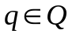 в алгоритме Нэш-оптимизации;
- элементы глобального анализа (генерация ЛП-последовательности, равномерно заполняющей допустимую область, или ортогональной последовательности; составление таблицы испытаний; Ω- или УКУ-оптимизация таблицы);
- вычисление значений векторного показателя.
Математическая подсистема взаимодействует с подсистемой пользовательского интерфейса, получая от нее модель и данные для расчетов и передавая ей результаты для отображения.

Подсистема отображения и пользовательского интерфейса

Данная подсистема объединяет совокупность модулей, отвечающих за общение программы с внешним миром: чтение-запись данных и результатов, отображение и манипулирование данными и др. Сюда же можно отнести и подсистему анализа и компиляции исходной модели.
Оболочка ПС «МОМДИС» позволяет в режиме диалога изменять параметры системы, задавать начальные данные, выбирать методы моделирования и оптимизации, проектировать в интерактивном режиме параметризованные программно-корректируемые законы управления, производить обработку и анализ полученных результатов. Разработан оригинальный многооконный пользовательский интерфейс. Переработана система отображения информации, которая позволяет одновременно просматривать необходимое количество графиков нескольких моделей и выполнять с ними необходимые действия.

Установка
Для установки необходимо скопировать все имеющиеся файлы системы с дистрибутива в каталог. После запуска Matlab`а необходимо добавить в маршруты поиска функций путь каталога, куда установлен «МОМДИС».

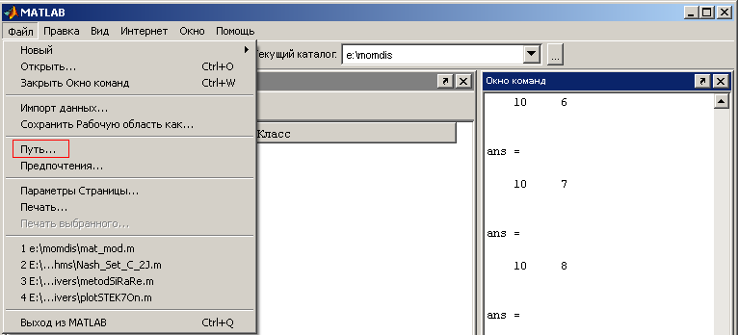

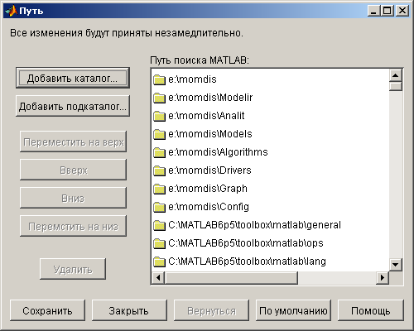
Рис. 2. Назначение каталога.

Запуск программы
После запуска Matlab`а в командной строке введите: momdis

»Добро пожаловать в MATLAB !

Чтобы начать работу наберите следующее: helpwin, helpdesk, или demo.
Для информации о продуктах посетите www.mathworks.com.

» momdis

Описание интерфейса пользователя
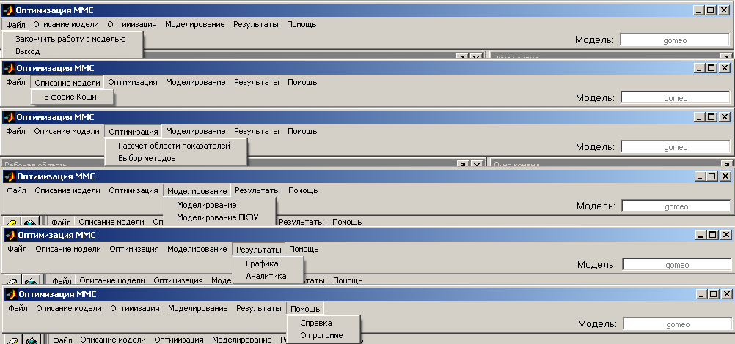
Рис. 3. Основное меню.

Интерфейс (рис. 3) содержит следующие управляющие элементы:

- «Модуль ввода описания модели» задание типа модели (дискретная, непрерывная) размерностей вектора параметров и вектора показателей, векторов нижних и верхних ограничений на параметры; ввод математической модели ММС в виде разностных уравнений и начальных значений переменных состояния; задание дополнительных параметров, используемых при задании и расчете модели ММС; а также задание функционалов качества, необходимых для формирования области показателей и получения на ней оптимального решения задачи.

2. Меню «Метод оптимизации» — позволяет выбрать один из шести методов оптимизации ММС После выбора метода нажатием кнопки «Вывести результат» происходит расчет оптимальных значений показателей и параметров и одновременный вывод ее в графическом окне, используя конкретное цветовое обозначение для данного типа точек. Набор значений по каждому из параметров в пределах такта конфликта определяется путем задания необходимого количества сетевых точек на области определения параметра.

4. «Аналитика» — кнопка, выводящая отдельное окно с численными пошаговыми результатами работы для выбранной процедуры оптимизации, а также полная информация о количестве найденных оптимальных точек, о количестве фактических точек и времени счета по текущему методу.

5. Предусмотрена возможность управления графическим выводом: задание масштаба по обеим координатам, вывод равномерной сетки, выбор цветовой гаммы отображения соответствующих областей для различных методов; возможность стирания полученных областей, а также автоматического масштабирования области в зависимости от максимальных значений по координатам.

О программе

Версию и общую информацию о ПС «МОМДИС» можно получить после выбора пункта меню «о программе»
.
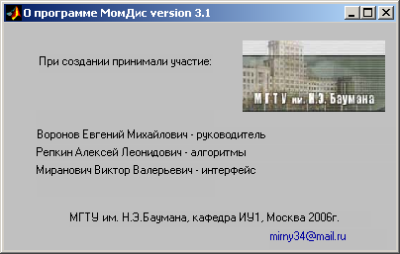

Рис. 4. О программе «МОМДИС»

Создание модели

Чтобы задать математическую модель нужно выбрать пункт меню «Описание модели» -> «В форме каши».
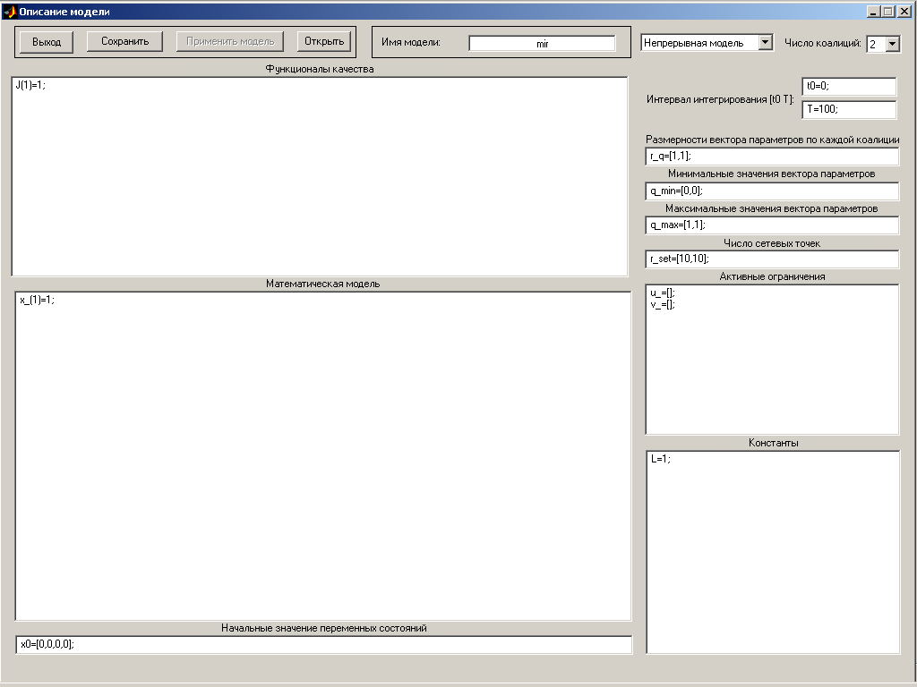
Рис. 5. Создание модели
Для того чтобы открыть ранее сохраненную модель, необходимо нажать кнопку «Открыть» и выбрать в диалоговом окне нужный файл.
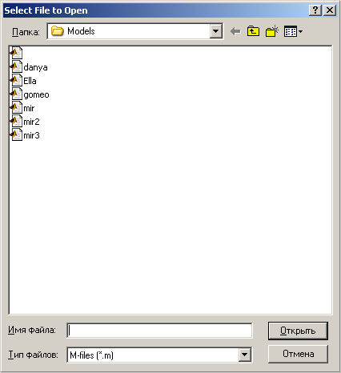
Рис. 6. Открытие модели

Описание модели в форме Коши
Окно «Описание модели» показано на рис. 5. Оно состоит из оконных блоков «Математическая модель», «Начальные значение переменных состояний», «Значение дополнительных параметров», «Функционалы качества», «Максимальные и минимальные значения вектора Q параметров», «Выбора типа описываемой модели», «Ввод числа коалиций», «Активные ограничения», «Константы».

Перед началом ввода математической модели в соответствующие поля (X1,X2,…,X12) нужно задать коалиций (по умолчанию 2); размерность вектора Q параметров (по умолчанию 2); тип модели (дискретная, непрерывная), количество сетевых. Ввод описания модели и функционалов осуществляется по определенным синтаксическим правилам:
X_(1)=500/10000*(5* P1*(150*Q(1)-X(1))-10* P1*(X(1)-X(2)));
X_(1) — вектор состояния, его индекс указывается в круглых скобках;
P1 — дополнительный параметр, его значение нужно указатель в блоке «Константы».
Q(1) — номер в векторе параметра.

В программе предусмотрен ввод логических условий (рис. 6).
Например, значение X_2 зависит от X_1, т.е. необходимо реализовать следующие условие: если X_1>0, то X_2=1 в противном случае X_2=0, необходимо вписать после X_1 алгоритм на языке Matlab. Обязательно оператор «if» писать в маленьком регистре (тонкости Matlab`a), после строчки, где присваивают значение переменной либо вычисляется выражение — необходимо ставить точку с запятой. X_2 присвоить значение FFF. (т.е. X_2=FFF).

Задание условие нужно вносить до вычисления переменной X_2. Для моделей с обратной связью, когда вначале подается на вход блока сигнал ошибки, который вычисляется в конце, то необходимо делать вычисления на 2-х шагах, то есть организовать следующий цикл:

for x=1 to 2
X1_=0.5*Q(1)+X_1
X_1=X1_;
End

Пример:

if X(2)<0; X(2)=0; fx2=1; end;
M=(X(3)-100)+(X(4)-100);
for i=1:4;
if X(2)<50;
if X(2)/a_(i)<=1; F_1(i)=X(2)/a_(i); end;
if X(2)/a_(i)>1; F_1(i)=1; end;
end;
Mn=100;
if M>Mn;
if (1-(M-Mn)*b_(i))>=0; F_2(i)=1-(M-Mn)*b_(i); end;
if (1-(M-Mn)*b_(i))<0; F_2(i)=0; end;
end;
end;
F_a=1;
if dt>T1;
F_a=exp(-0.013*(dt-T1));
end;
F_0=[1,1,1,1];
for i=1:4;
F_(i)=F_0(i)*F_1(i)*F_2(i)*F_a;
end;
X_(1)=500/10000*(5*F_(2)*(150*Q(1)-X(1))-10*F_(1)*(X(1)-X(2)));
X_(2)=1000/10000*(10*F_(1)*(X(1)-X(2))-250*Q(2));
X_(3)=6.825/10000*abs(250*Q(2)-2.5*F_(3)*X(3));
X_(4)=13.65/10000*abs(250*Q(2)-2.5*F_(4)*X(4));
if fx2==1; X_(2)=0; end;

Следует отметить, что символьное выражение X1_ (с нижнем подчеркиванием) соответствует X1(k+1), а X1 — соответствует X1(k).
Аналогично вводятся функционалы качества.
Максимальные и минимальные значения Q параметров вводятся в соответствующих полях интерфейса в столбец q_min=[0.8,0.8];, q_max=[1.2,1.2];.
Для сохранения модели необходимо в поле «Имя модели», напротив кнопки «Открыть», указать имя модели и нажать кнопку «Сохранить». Файл будет сохранен в текущий директории программы «МОМДИС» (path:\….\Momdis\Models). Для формирование файл-функций с математической моделью из введенных исходных данных нужно нажать кнопку «Принять модель» и выйти из окна описания.
В текущем варианте Momdis введены и отлажены несколько моделей, сохраненных в текущей директории установки ПС «МОМДИС», расположенных в файлах с расширением *.m. Открыв данный файл, можно напрямую редактировать введенную модель, структура которой представлена в файле достаточно наглядно. Введены модели, в частности, для экономической и военной задач и задачи торможения.

Описание модели в матричном представлении

Ввод математической модели можно упростить при помощи инструменты матричный ввод.
.
В активные поля (рис. 8) нужно ввести элементы матриц системы
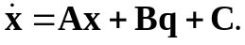

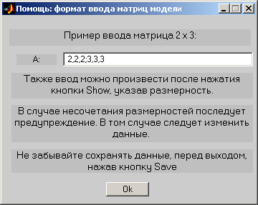
Рис. 7. Окно помощи при вводе матриц модели

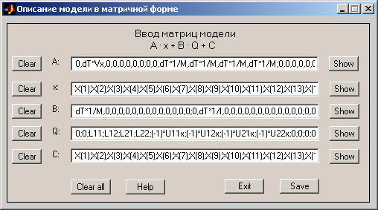
Рис. 8. Описание модели в матричной форме

Для получения справки по правилам ввода данных (рис. 8) необходимо нажать кнопку
.
Для очистки полей ввода данных нужно нажать
.
Для очистки всех полей
.
Окно поэлементного ввода матрица (рис. 10) раскрывается после выбора кнопки
.

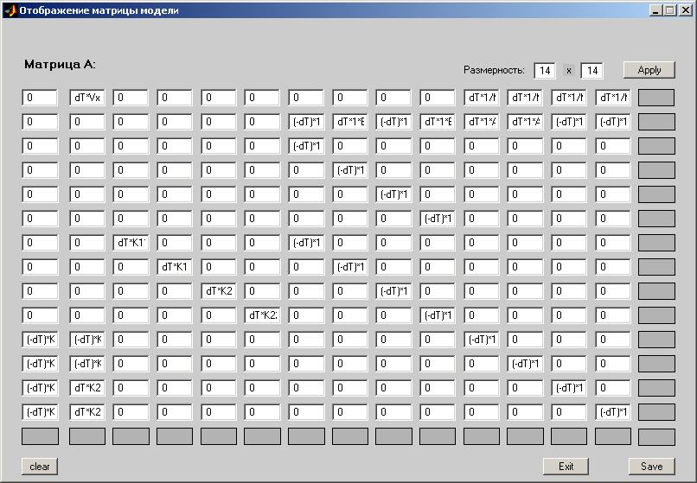
Рис. 10. Окно отображения матрицы

Перед началом ввода элементов необходимо ввести размерность матрицы и нажать
.
После окончания ввода данных для их применения и сохранения нажмите
.
В случае появления сообщения об ошибке в размерностях матриц после сохранения данных (рис. 11), проверьте правильность ввода элементов по формуле

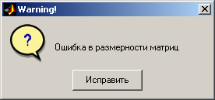
Рис. 11. Ошибка при вводе матриц

Если размерности матриц соответствуют приведенной формуле, что после сохранения данных откроется окно «Описание модели» с заполненными полями математической модели.

Область показателей
Для расчета области показателей необходимо в главном меню выбрать пункт «Оптимизация» -> «Область показателей», и нажать «Начать».
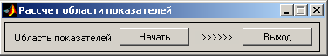
Рис. 14. Окно расчета области показателей

При корректном вводе описания модели начнется просчет.

Выбор метода оптимизации

После выполнения расчета области показателе станет доступным модуль выбора методов оптимизации.

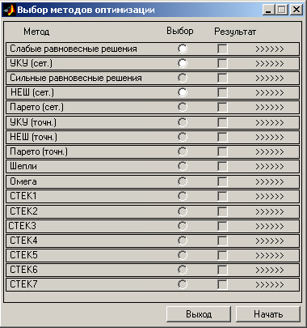
Рис. 14. Окно расчета методов оптимизации.

Список методов оптимизации:

1. Сетевые методы (6 шт.):
- слабые равновесные решения;
- сильные равновесные решения;
- УКУ (коалиционное и бескоалиционное);
- Нэш;
- Парето.
2. Точные методы (6 шт.):
- УКУ (коалиционное и бескоалиционное);
- Нэш;
- Парето;
- Шепли;
- омега.
3. СТЭКи (7 шт.):
СТЭК-1 – СТЭК-7.

Для просчета метода, необходимо его выбрать и нажать кнопку «Начать».

Управление графическим окном
Модуль управления графическим отображение результата становиться доступным после просчета области показателей.

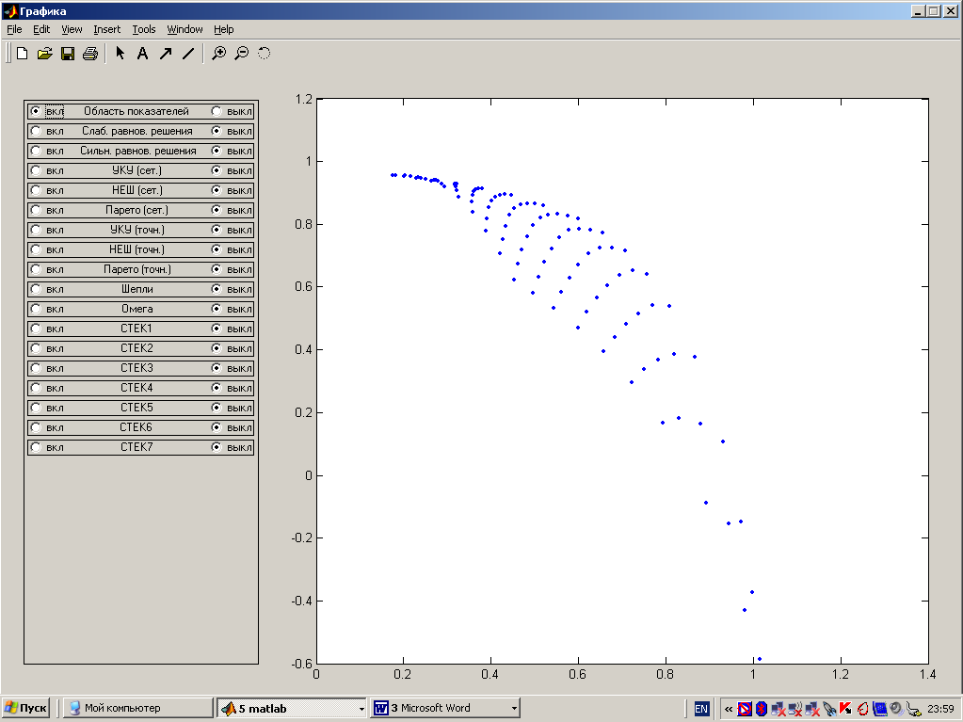
Рис. 15. Окно отображения графики
Выбором кнопок «вкл.» и «выкл.» можно отображать и затемнять графические результаты по соответствующим методам. В случае 3-х коалиционной модели можно средствами Matlab просматривать 3-d результаты в различных проекциях.

Аналитика

В окне «Аналитика» представлены численные данные оптимизации, а также статистическая информация о количество найденных точек, о количестве фактических точек и времени счета по каждому методу (рис. 16).

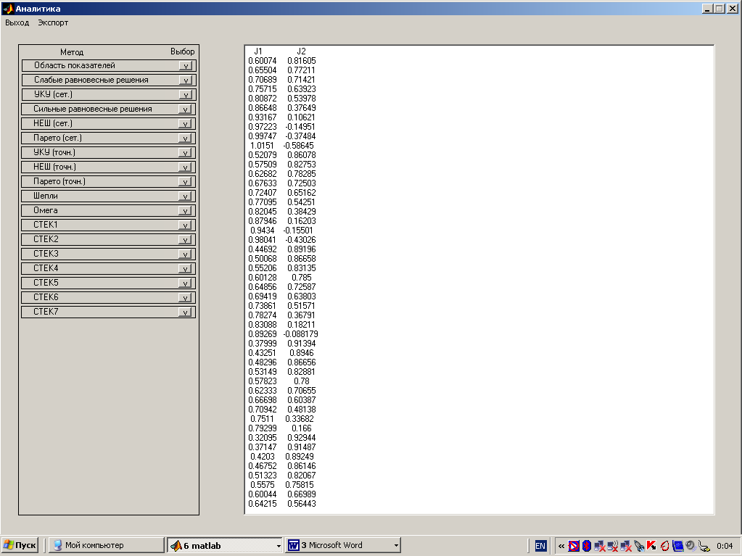
Рис. 16. Окно отображения графики

Завершение работы с моделью

При нажатии выборе пункта «Закончит работу с моделью» происходит удаление временных файлов старой модели и программа готова к работе с другой моделью.

Завершение работы с программой

Для выхода их программы необходимо выбрать соответствующий пункт и подтвердить решение.

Пример

Модель имеет вид:

МАТЕМАТИЧЕСКАЯ МОДЕЛЬ В МОМДИСЕ

1
4
0.02*X(1)+0.7*(3.5*10^6/(Q(1)+Q(2))-0.1*1500*exp(0.014*K))*Q
(1)
0.02*X(2)+0.7*(3.5*10^6/(Q(1)+Q(2))-0.1*3000*exp(0.014*K))*Q
(2)
0.3*X(3)-0.3*(3.5*10^6/(Q(1)+Q(2))-0.1*1500*exp(0.014*K))*Q(
1)
0.2*X(4)-0.3*(3.5*10^6/(Q(1)+Q(2))-0.1*3000*exp(0.014*K))*Q(
2)
начальнае значения перем. состояния
0
0
10000000
10000000
функционалы качества

-X(1)/2+abs(X(3))/2
-X(2)/2+abs(X(4))/2
макс. и мин. знач. Q
0
0
2360
2390

